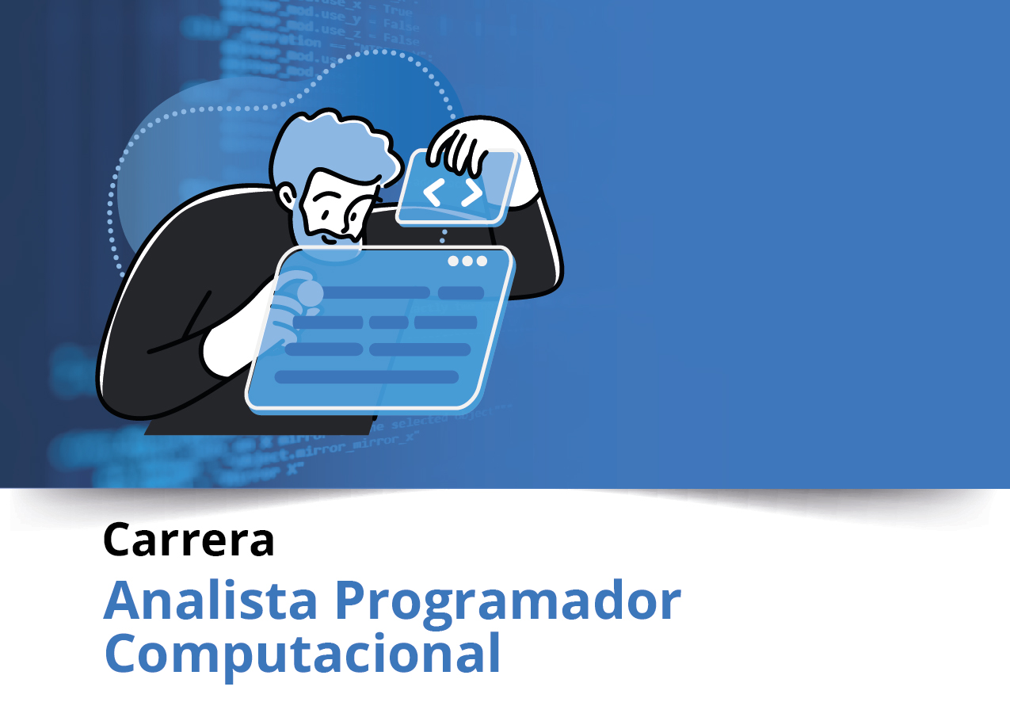

Semana 6

**Ingeniería de Software (PRY3211)**

Formato de respuesta

|  |  |
| --- | --- |
| **Nombre estudiante:** | |
| **Asignatura:** | **Carrera:** |
| **Profesor:** | **Fecha:** |

**Parte II: Documentación**



## **Repositorio git**

1. Adjunta el enlace git en esta parte:
2. Adjunta el acceso a la herramienta colaborativa Trello aquí:

**Parte II: Presentación**

Pega el link que se generó al culminar la grabación de tu presentación en Teams

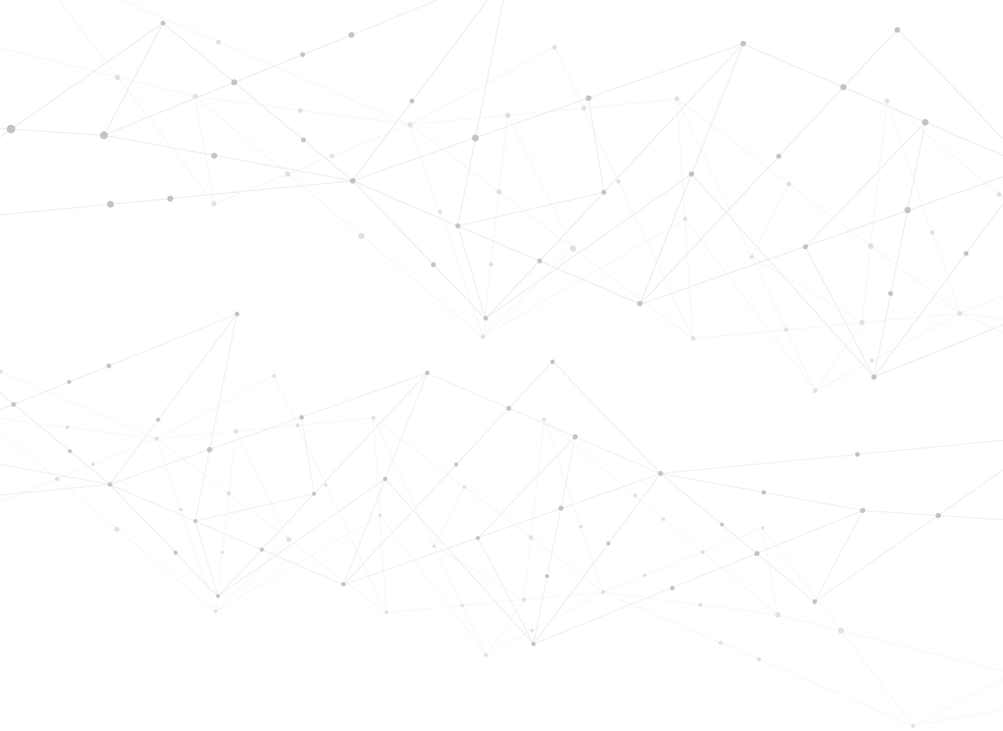



**Duoc UC**